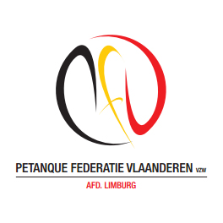P.F.V.-Limburg organiseert
Provinciaal kampioenschap
Gemengde doubletten(Sen. +Vet.)
ZONDAG 12 JUNI 2022
Spelwijze: poules en rondes

TERREINEN PC KELCHTEREN
DE INSCHRIJVINGEN VOOR SENIOREN EN VETERANEN WORDEN OPGENOMEN OP HET PROVINCIAAL SECRETARIAAT T/M 8 Juni 2022 of via de website www.pfvlimburg.be
Deelnemende spelers zijn niet verplicht om verder te gaan naar Vlaams Kampioenschap
AANVANG OM 09.30 UUR

Zomer Tornooi bij het P.K.G.D. (Kelchteren)
Start:13h30
Spelwijze : Doubletten h-h/g
4 rondes
Inleg : 5€ /persoon
Prijzen: 1/3 heeft prijs

